三门峡市医疗保障局

2020年度部门决算

二〇二一年九月

目　　录

第一部分 三门峡市医疗保障局概况

1. 部门职责
2. 机构设置

第二部分 2020年度部门决算表

一、收入支出决算总表

二、收入决算表

三、支出决算表

四、财政拨款收入支出决算总表

五、一般公共预算财政拨款支出决算表

六、一般公共预算财政拨款基本支出决算表

七、一般公共预算财政拨款“三公”经费支出决算表

八、政府性基金预算财政拨款收入支出决算表

第三部分 2020年度部门决算情况说明

一、收入支出决算总体情况说明

二、收入决算情况说明

三、支出决算情况说明

四、财政拨款收入支出决算总体情况说明

五、一般公共预算财政拨款支出决算情况说明

六、一般公共预算财政拨款基本支出决算情况说明

七、一般公共预算财政拨款“三公”经费支出决算情况说明

八、预算绩效情况说明

九、政府性基金预算财政拨款支出决算情况说明

十、机关运行经费支出情况说明

十一、政府采购支出情况说明

十二、国有资产占用情况说明

第四部分　　名词解释

第一部分 三门峡市医疗保障局概况

一、部门职责

1、拟订全市医疗保险、生育保险、离休人员医疗保障、医疗救助等医疗保障制度的规章草案和政策、规划、标准并组织实施。完善医保筹资和报销调整机制，推行按病种付费为主的复合型支付方式。

2、贯彻执行国家、省医疗保障基金监督管理办法，监督管理全市医疗保障基金，建立健全医疗保障基金安全防控机制，推进医疗保障基金支付方式改革。

3、组织拟定全市医疗保障筹资和待遇政策，完善动态调整和区域调剂平衡机制，统筹城乡医疗保障待遇标准，建立健全与筹资水平相适应的待遇调整机制。健全完善大病保险制度。推进长期护理保险制度改革。

4、组织拟订城乡统一的药、医用耗材、医疗服务项目、医疗服务设施等医保目录和支付协标准，建立动态调整机制，拟订医保目录准入谈判规则并组织实施。

5、组织拟订全市药品、医用耗材价格和医疗服务项目、医疗服务设施收费等政策，建立医保支付医药服务价格合理确定和动态调整机制，推动建立市场主导的社会医药服务价格形成机制，建立价格信息监测和信息发布制度。

6、拟订全市药品、医用耗材的招标采购政策并监督实施，指导药品、医用耗材招标采购平台建设。

7、拟订全市定点医药机构协议和支付管理办法并组织实施，构建医保智能监管平台，建立健全医疗保障信用评价体系和信息披露制度，监督管理纳入医保范围内的医疗服务行为和医疗费用，依法查处医疗保障领域违法违规行为。

8、负责全市医疗保障经办管理、公共服务体系和信息化建设。组织拟订和完善异地就医管理和费用结算政策；建立健全医疗保障关系转移接续制度。开展医疗保障领域对外合作交流。

9、完成市委、市政府交办的其他任务。

二、机构设置

三门峡市医疗保障局内设机构7个，包括：局办公室、规划财务和法规科、职工待遇保障科、居民待遇保障科、医药服务管理科、医药价格和招标采购科、基金监管科。另设有三门峡市社会医疗保险中心和三门峡市医药采购管理服务中心。

从决算单位构成看，三门峡市医疗保障局部门决算包括：本级决算、所属事业单位决算。

2020年度，纳入本部门决算编制范围的单位共3个，其中二级预算单位包括：

1.三门峡市医疗保障局本级

2.三门峡市社会医疗保险中心；

3.三门峡市医药采购管理服务中心

第二部分 2020年度部门决算表

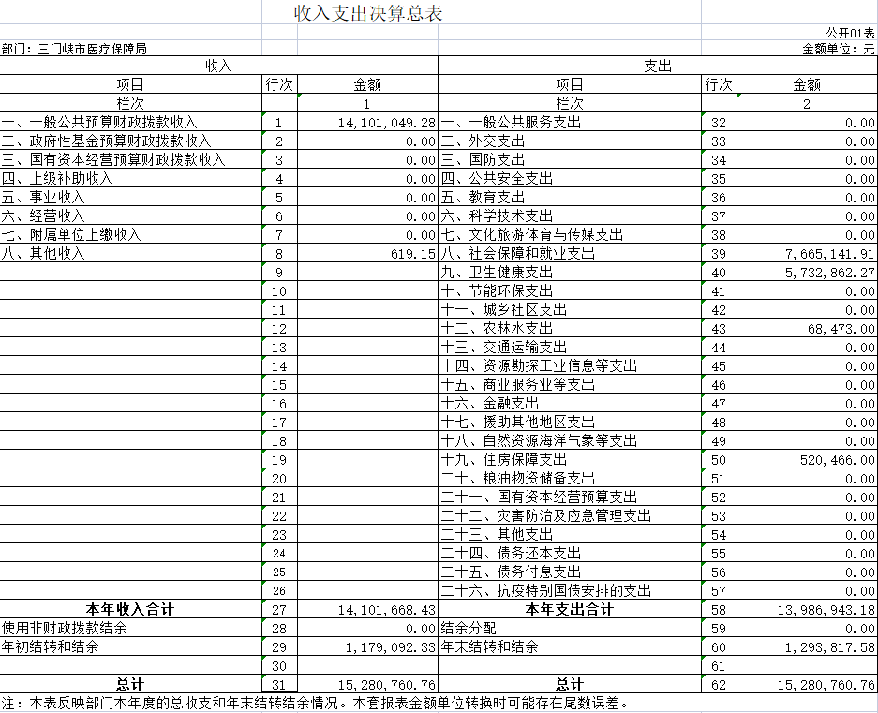

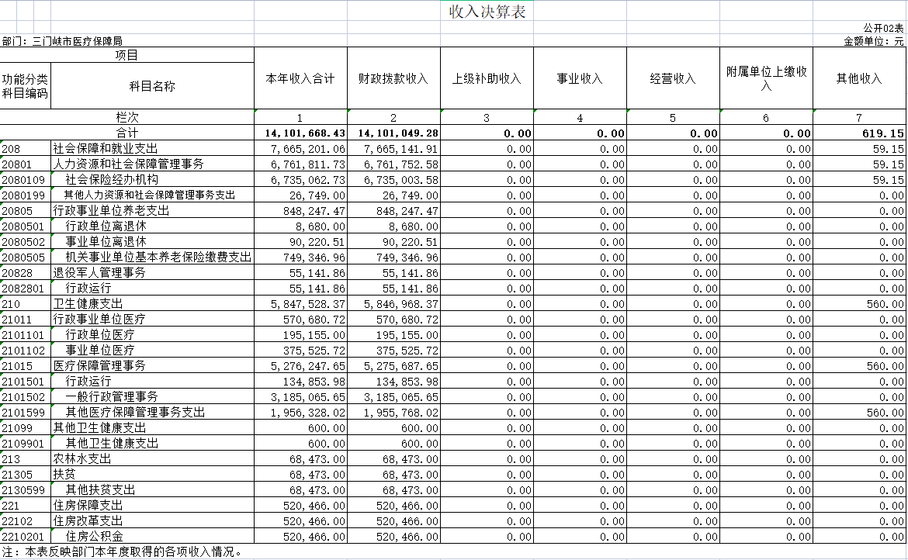

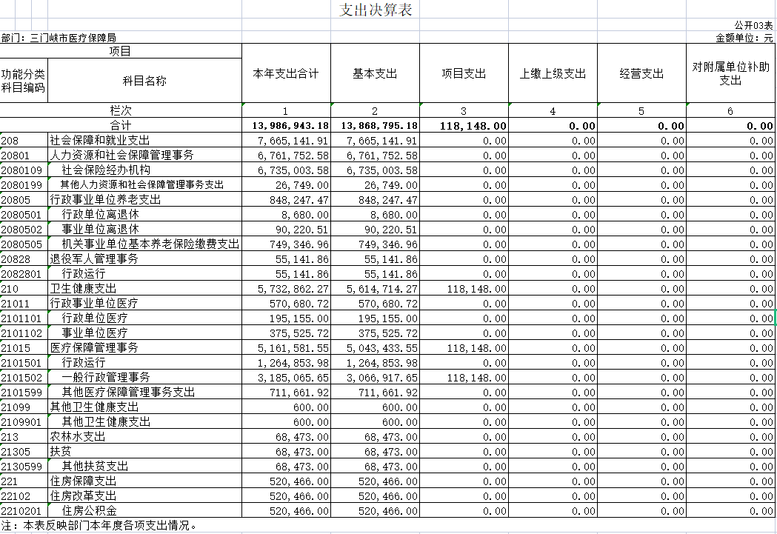

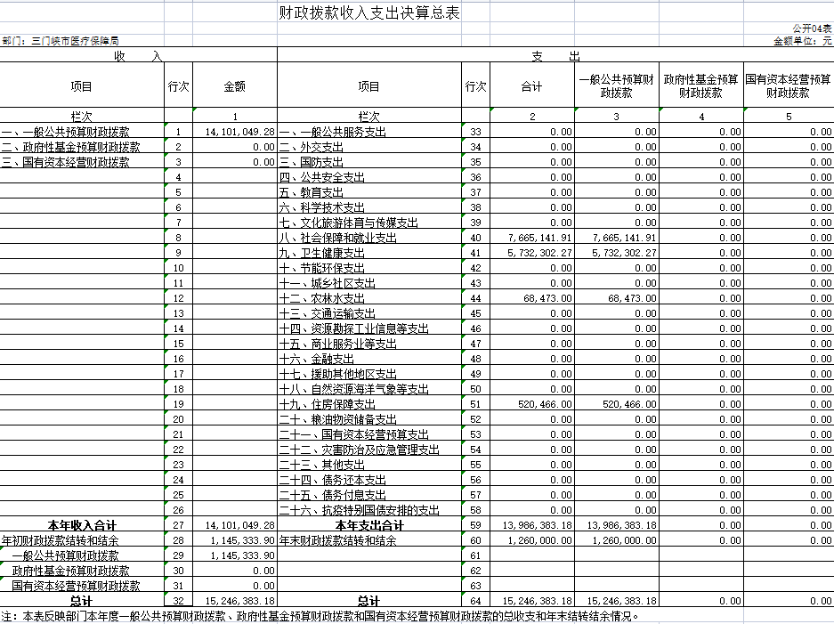

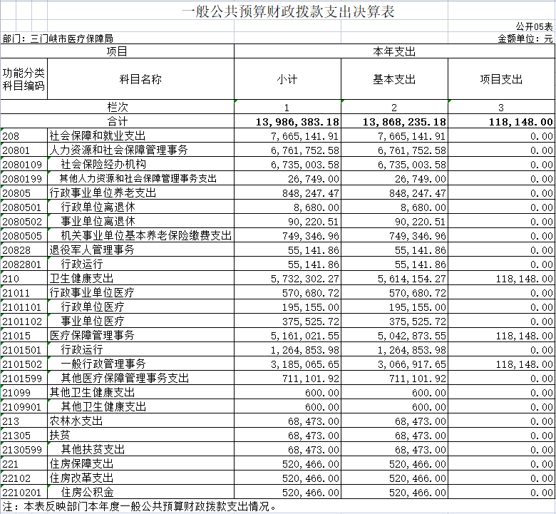

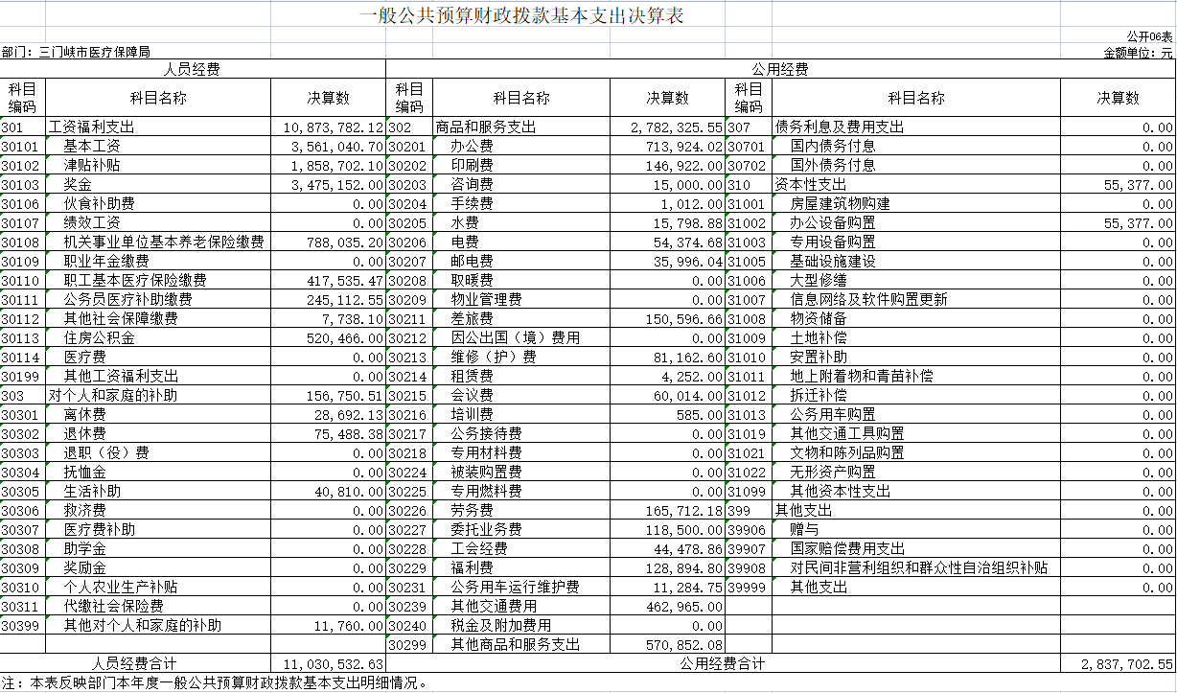

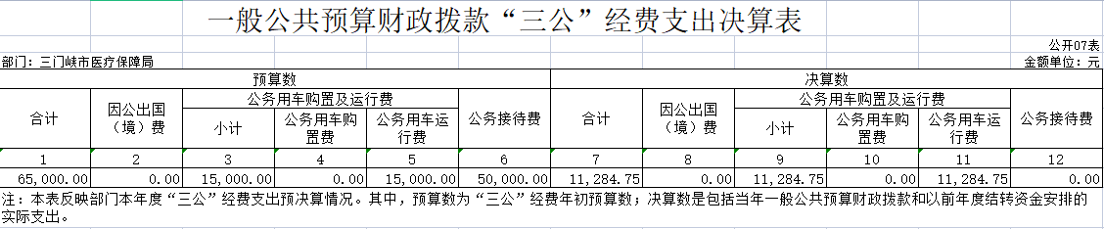

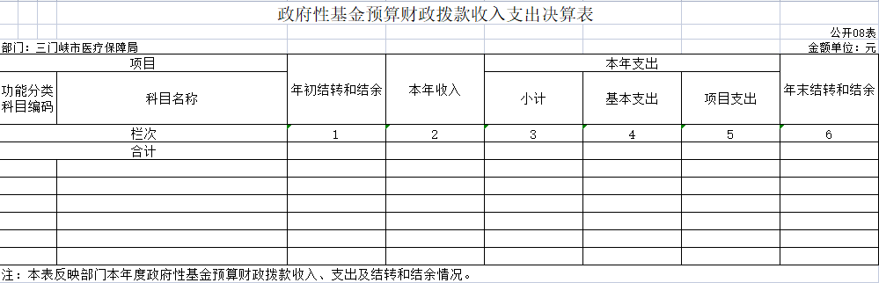说明：我部门没有政府性基金收入，也没有使用政府性基金安排的支出，故本表无数据。

第三部分 2020年度部门决算情况说明

一、收入支出决算总体情况说明

2020年度收、支总计均为1,528.08万元。单位为2019年机构改革新增单位，无上年数据（下同）。

二、收入决算情况说明

2020年度收入合计1,410.17万元，其中：财政拨款收入1,410.11万元，占100%。

三、支出决算情况说明

2020年度支出合计1,398.69万元，其中：基本支出1,386.88万元，占99.16%；项目支出11.81万元，占0.84%。

四、财政拨款收入支出决算总体情况说明

2020年度财政拨款收、支总计均为1,524.64万元。单位为新增单位，无上年数据。

五、一般公共预算财政拨款支出决算情况说明

（一）总体情况。

2020年度一般公共预算财政拨款支出1,398.64万元，占支出合计的99.99%。单位为新增单位，无上年数据。

（二）结构情况。

2020年度一般公共预算财政拨款支出1,398.64万元，主要用于以下方面：**社会保障和就业支出（类）**支出766.51万元，占54.80%；**卫生健康支出（类）**支出573.23万元，占40.98%；**农林水支出（类）**支出6.84万元，占0.48%；**住房保障支出（类）**支出52.04万元，占3.72%。

（三）具体情况。

2020年度一般公共预算财政拨款支出年初预算为1459.47万元，支出决算为1,398.64万元，完成年初预算的95.83%。其中：

1. **社会保障和就业支出（类）人力资源和社会保障管理事务（款）社会保险经办机构（项）。**年初预算为673.5万元，支出决算为673.50万元，完成年初预算的100%。决算数与年初预算数一致。
2. **社会保障和就业支出（类）人力资源和社会保障管理事务（款）其他人力资源和社会保障管理事务支出（项）。**年初预算为2.67万元，支出决算为2.67万元，完成年初预算的100%。决算数与年初预算数一致。
3. **社会保障和就业支出（类）行政事业单位养老支出（款）行政单位离退休（项）。**年初预算为0.86万元，支出决算为0.86万元，完成年初预算的100%。决算数与年初预算数一致。

4**.社会保障和就业支出（类）行政事业单位养老支出（款）事业单位离退休（项）。**年初预算为9.02万元，支出决算为9.02万元，完成年初预算的100%。决算数与年初预算数一致。

5.**社会保障和就业支出（类）行政事业单位养老支出（款）机关事业单位基本养老保险缴费支出（项）。**年初预算为76.66万元，支出决算为74.93万元，完成年初预算的97.74%。决算数与年初预算数存在差异的主要原因是预算科目调整。

6.**社会保障和就业支出（类）退役军人管理事务（款）行政运行（项）。**年初预算为5.51万元，支出决算为5.51万元，完成年初预算的100%。决算数与年初预算数一致。

7.**卫生健康支出（类）行政事业单位医疗（款）行政单位医疗（项）。**年初预算为19.51万元，支出决算为19.51万元，完成年初预算的100%。决算数与年初预算数一致。

8.**卫生健康支出（类）行政事业单位医疗（款）事业单位医疗（项）。**年初预算为38.71万元，支出决算为37.55万元，完成年初预算的97%。决算数与年初预算数存在差异的主要原因是预算科目调整。

9.**卫生健康支出（类）医疗保障管理事务（款）行政运行（项）。**年初预算为20万元，支出决算为126.48万元，完成年初预算的632.40%。决算数与年初预算数存在差异的主要原因是本年新增上级转移支付支出。

10.**卫生健康支出（类）医疗保障管理事务（款）一般行政管理事务（项）。**年初预算为510.36万元，支出决算为318.50万元，完成年初预算的62.4%。决算数与年初预算数存在差异的主要原因是预算科目调整。

11.**卫生健康支出（类）医疗保障管理事务（款） 其他医疗保障管理事务支出（项）。**年初预算为38.28万元，支出决算为71.11万元，完成年初预算的185.76%。决算数与年初预算数存在差异的主要原因是本年新增上级转移支付支出。

1**2.卫生健康支出（类）其他卫生健康支出（款）其他卫生健康支出（项）。**年初预算为0.06万元，支出决算为0.06万元，完成年初预算的100%。决算数与年初预算数一致。

13.**农林水支出（类）扶贫（款）其他扶贫支出（项）。**年初预算为6.84万元，支出决算为6.84万元，完成年初预算的100%。决算数与年初预算数一致。

14.**住房保障支出（类）住房改革支出（款）住房公积金（项）。**年初预算为57.49万元，支出决算为52.04万元，完成年初预算的90%。决算数与年初预算数存在差异的主要原因是预算科目调整。

六、一般公共预算财政拨款基本支出决算情况说明

2020年度一般公共预算财政拨款基本支出1,386.82万元。其中：人员经费1,103.05万元，主要包括：基本工资、津贴补贴、伙食补助费、绩效工资、机关事业单位基本养老保险缴费、职业年金缴费、其他社会保障缴费、其他工资福利支出、离休费、退休费、抚恤金、生活补助、医疗费、奖励金、住房公积金、采暖补贴、物业服务补贴、其他对个人和家庭的补助支出；公用经费283.77万元，主要包括：办公费、印刷费、咨询费、手续费、水费、电费、邮电费、取暖费、物业管理费、差旅费、因公出国（境）费用、维修（护）费、租赁费、会议费、培训费、公务接待费、专用材料费、劳务费、委托业务费、工会经费、福利费、公务用车运行维护费、其他交通费用、税金及附加费用、其他商品和服务支出、办公设备购置、专用设备购置、信息网络及软件购置更新、其他资本性支出。

七、一般公共预算财政拨款“三公”经费支出决算情况说明

（一）“三公”经费财政拨款支出决算总体情况说明。

2020年度“三公”经费财政拨款支出预算为6.50万元，支出决算为1.13万元，完成预算的17.36%。2020年度“三公”经费支出决算数与预算数存在差异的主要原因是厉行节约，进一步从严控制“三公”经费开支。

（二）“三公”经费财政拨款支出决算具体情况说明。

2020年度“三公”经费财政拨款支出决算中，因公出国（境）费支出决算0万元，完成预算的0%，占0%；公务用车购置及运行费支出决算1.13万元，完成预算的75.23%，占100%；公务接待费支出决算0万元，完成预算的0%，占0%；具体情况如下：

1．因公出国（境）费年初预算为0万元，支出决算为0万元，完成年初预算的0%，决算数与年初预算数一致。

因公出国（境）团组数0个，因公出国（境）人次数0人。

2．公务用车购置及运行费年初预算为1.5万元，支出决算为1.13万元，完成年初预算的75.23%，决算数与年初预算数存在差异的主要原因是压缩三公经费。其中：

公务用车购置支出0万元，购置车辆0台。

公务用车运行支出1.13万元。主要用于保障日常公务、基层工作等需要的车辆燃油费、维护费等。2020年期末，单位开支财政拨款的公务用车保有量为1辆。

3.公务接待费年初预算为5万元，支出决算为0万元，完成年初预算的0%。决算数与年初预算数存在差异的主要原因是厉行节约，进一步从严控制“三公”经费开支。其中：

外宾接待支出0.00万元。2020年共接待国（境）外来访团组0个、来访外宾0人次（不包括陪同人员）。

其他国内公务接待支出0.00元。2020年共接待国内来访团组0个、来宾0人次（不包括陪同人员）。

八、预算绩效情况说明

（一）绩效管理工作开展情况。

2019年一般性项目无涉及重大项目资金，无预算绩效项目。

（二）项目绩效自评结果。

无预算绩效项目。

（三）以单位为主体开展的重点绩效评价结果。

无预算绩效项目。

九、政府性基金预算财政拨款支出决算情况说明

2020年度政府性基金预算财政拨款支出年初预算为0万元，支出决算为0万元，完成年初预算的0%。

十、机关运行经费支出情况说明

2020年度机关运行经费初预算为344万元，支出决算为279.93万元，完成年初预算的81.38%。决算数与年初预算数存在差异的主要原因是压缩一般性公务支出。

十一、政府采购支出情况说明

2020年度政府采购支出总额0.00万元，其中：政府采购货物支出0.00万元、政府采购工程支出0.00万元、政府采购服务支出0.00万元。授予中小企业合同金额0.00万元，占政府采购支出总额的0.00%，其中：授予小微企业合同金额0.00万元，占政府采购支出总额的0.00%。

十二、国有资产占用情况说明

2020年期末，我单位共有车辆1辆，其中：省级领导干部用车0辆、主要领导干部用车0辆、机要通信用车0辆、应急保障车0辆、执法执勤用车0辆、特种专业技术用车0辆、离退休干部用车0辆、其他用车1辆；单位价值50万元以上通用设备0台（套），单位价值100万元以上专用设备0.台（套）。

第四部分 名词解释

一、财政拨款收入：单位从同级政府财政部门取得的财政预算资金。

二、事业收入：事业单位开展专业业务活动及其辅助活动取得的收入。

三、上级补助收入：事业单位从主管部门和上级单位取得的非财政补助收入。

四、附属单位上缴收入：事业单位取得附属独立核算单位根据有关规定上缴的收入。

五、经营收入：事业单位在专业业务活动及其辅助活动之外开展非独立核算经营活动取得的收入。

六、其他收入：单位取得的除“财政拨款收入”、“事业收入”、“上级补助收入”、“附属单位上缴收入”、“经营收入”以外的各项收入。

七、用事业基金弥补收支差额：事业单位在当年收入不足以安排当年支出的情况下，使用以前年度积累的事业基金（事业单位当年收支相抵后按国家规定提取、用于弥补以后年度收支差额的基金）弥补当年收支缺口的资金。

八、基本支出：为保障机构正常运转、完成日常工作任务而发生的人员支出和公用支出。

九、项目支出：基本支出之外为完成特定行政任务和事业发展目标所发生的支出。

十、“三公”经费：纳入同级财政预决算管理“三公”经费，指部门使用财政拨款安排的因公出国（境）费、公务用车购置及运行费和公务接待费。其中，因公出国（境）费反映单位公务出国（境）的国际旅费、国外城市间交通费、住宿费、伙食费、培训费、公杂费等支出；公务用车购置及运行费反映反映单位公务用车车辆购置支出（含车辆购置税）及租用费、燃料费、维修费、过路过桥费、保险费、安全奖励费用等支出；公务接待费反映单位按规定开支的各类公务接待（含外宾接待）支出。

十一、机关运行经费：为保障行政单位（含参照公务员法管理的事业单位）运行用于购买货物和服务的各项资金，包括办公及印刷费、邮电费、差旅费、会议费、福利费、日常维修费、专用材料及一般设备购置费、办公用房水电费、办公用房取暖费、办公用房物业管理费、公务用车运行维护费以及其他费用。

十二、工资福利支出：单位支付给在职职工和编制外长期聘用人员的各类劳动报酬，以及为上述人员缴纳的各项社会保险费等。

十三、商品和服务支出：单位购买商品和服务的支出。

十四、对个人和家庭的补助支出：单位用于对个人和家庭的补助支出。

十五、年末结转：本年度或以前年度预算安排，已执行但尚未完成或因客观条件发生变化无法按原计划实施，需延迟到以后年度按有关规定继续使用的资金。

十六、年末结余：本年度或以前年度预算安排，已执行完毕或因客观条件发生变化无法按原预算安排实施，不需要再使用或无法按原预算安排继续使用的资金。